USE CASE DIAGRAM (UML)

Disusun untuk memenuhi tugas mata kuliah Praktikum Rekayasa Perangkat Lunak Lanjut

Dosen: Rian Andrian, ST



Disusun oleh:

Annisa Nurul Khasanah (1147050024)

Kelas: IF-A

JURUSAN TEKNIK INFORMATIKA

FAKULTAS SAINS DAN TEKNOLOGI

UNIVERSITAS ISLAM NEGERI SUNAN GUNUNG DJATI

BANDUNG

2015/2016

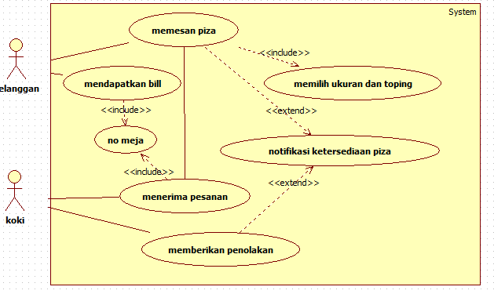

|  |  |
| --- | --- |
| Use Case ID | 1 |
| Use Case Name | Memesan Piza |
| Actor | Pelanggan |
| Description | Pelanggan memesan piza yang tersedia pada sistem. Use Case ini memiliki kumpulan use case lain antara lain:   1. Use Case memilih ukuran dan toping 2. Use Case notifikasi ketersediaan piza 3. Use Case mendapatkan bill 4. Use Case no meja |
| Preconditions | 1. Sistem menampilkan daftar piza dengan pilihan ukuran dan toping yang bermacam-macam |
| Postconditions | 1. Pelanggan mendapatkan piza yang dipesan 2. Pelanggan mendapat bill setelah 3. Pelanggan mendapat notifikasi ketersediaan piza |
| Normal Flow | 1. Pelanggan memesan piza 2. Memilih ukuran dan toping piza 3. Pesanan dikirim kepada koki 4. Pelangan menerima notifikasi tentang ketersediaan piza 5. Setelah pesanan diproses, pelanggan mendapat bill |

|  |  |
| --- | --- |
| Use Case ID | 1 |
| Use Case Name | Menerima pesanan |
| Actor | koki |
| Description | koki menerima pesanan piza yang tersedia pada sistem. Use Case ini memiliki kumpulan use case lain antara lain:   1. Use Case memberikan penolakan 2. Use Case notifikasi ketersediaan piza 3. Use Case no meja |
| Preconditions | 1. Sistem menampilkan pesanan yang di order 2. Sistem menampilkan ketersediaan piza |
| Postconditions | 1. koki mendapat no meja 2. koki mendapat pesanan piza |
| Normal Flow | 1. koki menerima no meja pemesan 2. koki mendapatkan pesanan 3. mengecek ketersediaan barang 4. memberikan penolakan jika barang habis (tidak ada) 5. mengirimkan notifikasi ketersediaan piza. |